
UNIONE ITALIANA SPORT PER TUTTI
LEGA CALCIO

COMITATO REGIONALE TOSCANO

Stagione Sportiva 2006/2007

Comunicato Ufficiale n° 31

Sommario:
Torneo per Rappresentative pag. 3
Finali nazionali C11 pag. 3
Finali nazionali C5 maschile pag. 4
Finali nazionali C5 femminile pag. 4
Finali nazionali C7 maschile pag. 4
Futsal in rosa pag. 5

Firenze, 16 maggio 2007

Il Comunicato Ufficiale è in rete e può essere scaricato dal Web collegandosi al sito http://www.uon.it/firenze/calcioa.htm, ai siti della Lega Calcio UISP Pisa (legacalcio.pisa@uisp.it) e della UISP Valdicecina (www.uispcecina.it), oppure può essere ricevuto direttamente per e-mail facendo pervenire il proprio indirizzo di recapito alla Segreteria, all’indirizzo calcio.toscana@uisp.it

Via de’ Vespucci (presso impianti La Trave) – 50127 Firenze
telefono: 055 492055 - fax 055 4249936
e.mail – calcio.toscana@uisp.it

ORGANIGRAMMA DI LEGA
Arturo ALBERTI Comitato di Massa
Alessandro BALDI Comitato di Firenze
Natale BARSOTTI Comitato della Versilia (LU)
Roberto BERTANI Comitato della Valdicecina (LI)
Roberto BOSCHI Comitato di Pistoia.
Roberto CELLAI Comitato di Empoli
Pasquale COCCO Comitato della Valdera (PI)
Renzo DONASOLDI Comitato della Zona del Cuoio (PI)
Antonio LETI Comitato di Arezzo
Gabriele MADDII Comitato di Siena
Mauro MEONI Comitato di Prato
Paris MONI Comitato di Pisa
Claudio SALTALAMACCHIA Comitato di Grosseto
Simonetta SERACINI Comitato di Prato
Vanessa SPERA Comitato di Empoli
Presidente: Roberto BERTANI

DIREZIONE REGIONALE

Bertani Roberto, Baldi Alessandro, Cellai Roberto, Leti Antonio, Meoni Mauro, Moni Paris

Segreteria tecnica Lunedì e Mercoledì 15.30÷18.30
Responsabile Baldi Alessandro
Segretario Sgrò Fabio

Settore Attività Responsabile Roberto Cellai
Gruppo di Lavoro Baldi Alessandro, Boschi Roberto, Cellai Roberto, Moni Paris

Settore Disciplina Responsabile Meoni Mauro
Commissione Disciplinare Responsabile Dott. Binazzi Pierluigi
d’Appello
Membri: i seguenti giudici sportivi dei comitati indicati in parentesi: Aldrovandi, Carlesi, Piccioni (Prato), Carlesi (Pisa), Cipollini (Empoli), Bargellini (Pistoia)
Giudice Sportivo: Ricoprono tale incarico i Giudici delle Leghe Calcio Territoriali competenti per le attività da esse organizzate

Settore Arbitri Responsabile Roberto Bertani

Designatore Sergio Cosci
Delegato per gli Osservatori Speciali Mauro Santoni

TORNEO PER RAPPRESENTATIVE

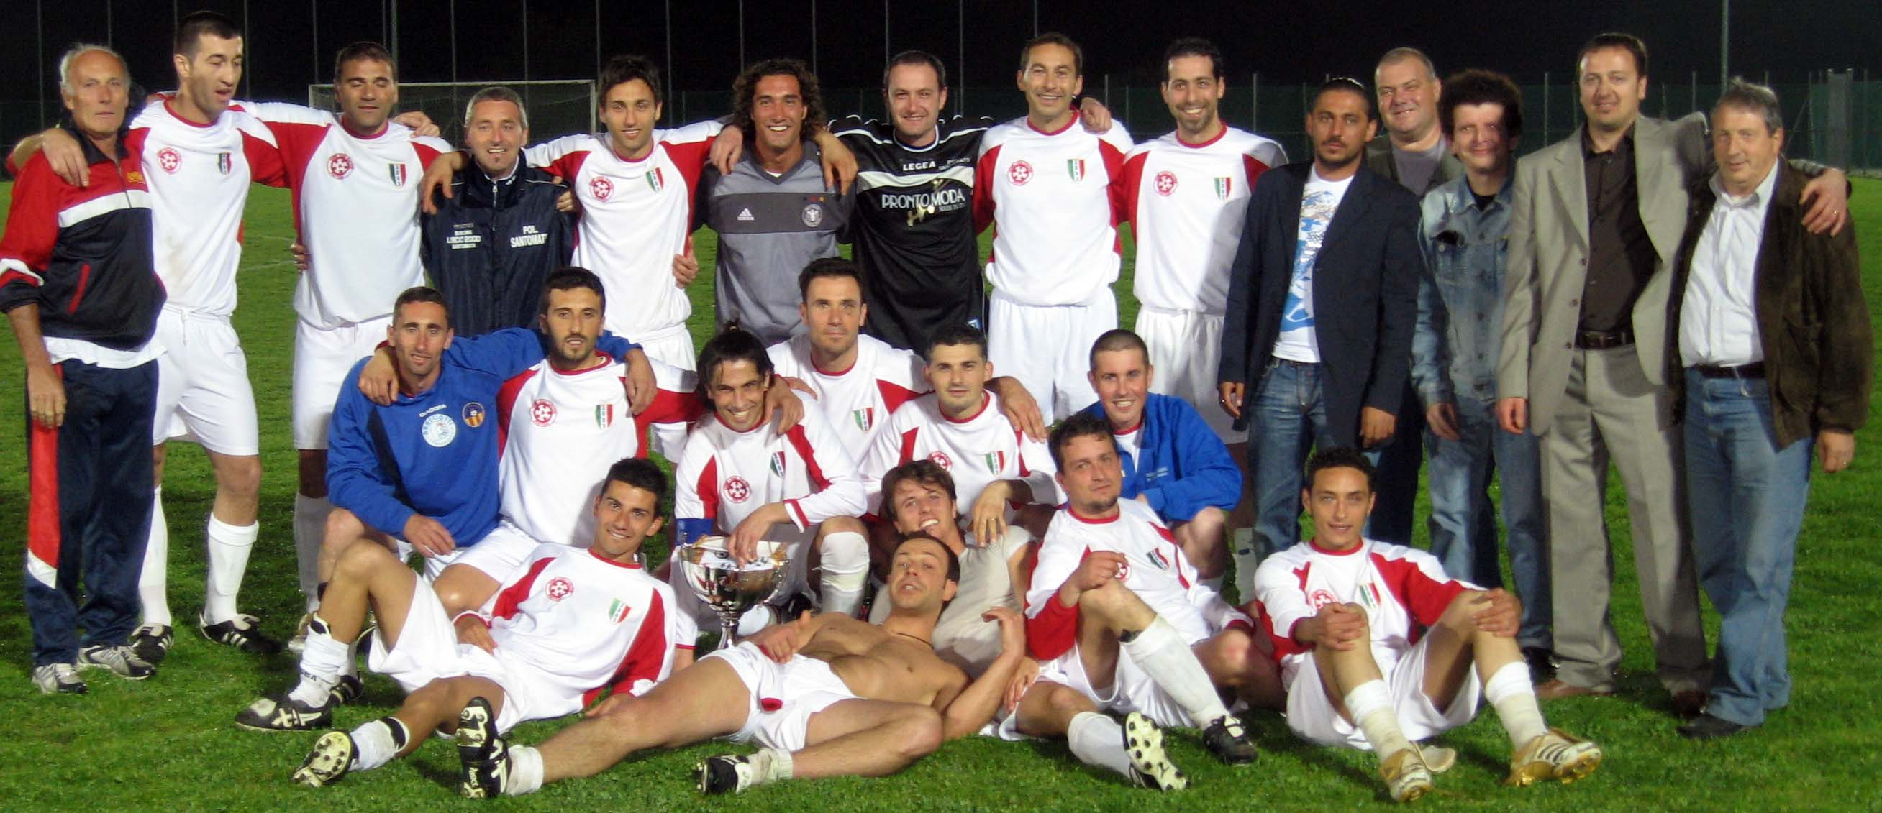
VINCITRICE DEL TORNEO PER RAPPRESENTATIVE: PISTOIA

FINALI NAZIONALI C11

A causa di problemi di disponibilità degli impianti, avvertiamo che, per quanto riguarda gli ottavi di finale, le partite non potranno essere disputate tutte nello stesso giorno.

Si pubblica di seguito lo schema delle partite, con gli abbinamenti previsti.
 | Gara |  | Campo
1 | EMPOLI | VALDERA
2 | CUOIO | Accede al turno successivo
3 | PRATO | PISA
4 | AREZZO | Accede al turno successivo
5 | CECINA | MATASSINO (Firenze)
6 | SIENA | Accede al turno successivo
7 | PISTOIA | VIAREGGIO
8 | GROSSETO | Accede al turno successivo

Per quanto riguarda la finale, si avverte che si disputerà il giorno 12/06/2007 sul campo Castellani di Empoli alle ore 21:30.
 | Gara |  | Campo
15 | Vincente gara 13 | Vincente gara 14 | CASTELLANI, Empoli

FINALI NAZIONALI C5 MASCHILE

Ottavi di Finale 29/05/2007 (ore 21.30)

 | Gara |  | Campo
1 | A.C. CASELLA | VALDERA
2 | GROSSETO 2 | MONTEMURLO C5
3 | CECINA | PISA
4 | MASSA | LIVORNO
5 | GROSSETO 1 | EMPOLI
6 | AREZZO | VIAREGGIO
7 | SIENA | PRATO
8 | TENNIS CLUB SEÇAO | CUOIO

FINALI NAZIONALI C5 FEMMINILE

Quarti di finale 29/05/2007 (ore 21.00)

1 | QUARRATA LADY | SIENA 1
2 | FLORENCE S.C. | AREZZO
3 | MARASMA FIGLINE | EMPOLI 2
4 | FIGLINE PELL. NICO | PISA 2
5 | PISA 1 | PLAYGROUND/CNL
6 | EMPOLI 1 | SIENA 2

FINALI NAZIONALI C7 MASCHILE

Ottavi di Finale 29/05/2007 (ore 21.15)

1 | AREZZO 1 | PRATO
2 | SIENA 1 | VIAREGGIO
3 | FIRENZE 1 | PISA 2
4 | EMPOLI | PLAYGROUND/BAR MASSIMO
5 | PISA 1 | LIVORNO
6 | AREZZO 2 | MASSA
7 | LA PINETA / BAR MILANO | GROSSETO
8 | FIRENZE 2 | SIENA 2

TORNEO “FUTSAL IN ROSA”

Nei giorni 11, 12 e 13 Maggio si è svolta a Marina di Massa la prima edizione di questo torneo di calcio a 5 femminile. Il torneo ha visto la partecipazione di 12 squadre provenienti da vari comitati nazionali.
Le squadre sono state divise in tre gironi da 4 squadre ciascuno, la prima classificata di ogni girone si è scontrata, nella fase finale, contro le prime due dei rimanenti gironi per determinare la squadra vincitrice del torneo. Da enfatizzare lo spirito sportivo con il quale tutte le società partecipanti al torneo si sono confrontate con gli avversari, creando i presupposti necessari alla riuscita della manifestazione.

GIRONE 1  1ª giornata  PONTE A GREVE – LONGOBARDA 3 – 4 dcr  CHIOCCIOL@ - PORTICCIOLO 6 – 1  2ª giornata  PONTE A GREVE – PORTICCIOLO 6 – 1  LONGOBARDA – CHIOCCIOL@ 5 – 0  3ª giornata  PONTE A GREVE – CHIOCCIOL@ 2 – 0  PORTICCIOLO – LONGOBARDA 2 – 6 | GIRONE 2  1ª giornata  FIGLINE/PELL. NICO – GROSSETO 4 - 6 dcr  SAN LORENZO CAMPI – TEAM ARCOBALENO 7 – 0  2ª giornata  FIGLINE/PELL. NICO – TEAM ARCOBALENO 6 – 0  GROSSETO – SAN LORENZO CAMPI 11 – 0  3ª giornata  FIGLINE/PELL. NICO – SAN LORENZO CAMPI 4 – 1  TEAM ARCOBALENO – GROSSETO 1 – 10
GIRONE 3  1ª giornata  FLORENCE SC – VC CAPRAIA 4 – 5 dcr  RINASCITA/DOCCIA – POL. CERRETO SANNITA 8 – 5  2ª giornata  FLORENCE SC – POL. CERRETO SANNITA 5 – 1  VC CAPRAIA – RINASCITA/DOCCIA 6 – 8 dcr  3ª giornata  FLORENCE SC – RINASCITA/DOCCIA 4 – 2  POL CERRETO SANNITA – VC CAPRAIA 5 – 4 | FINALI  LONGOBARDA – GROSSETO 1 – 2 dcr  LONGOBARDA – FLORENCE SC 0 – 2  GROSSETO – FLORENCE SC 4 – 0

SQUADRA 1ª CLASSIFICATA: GROSSETO
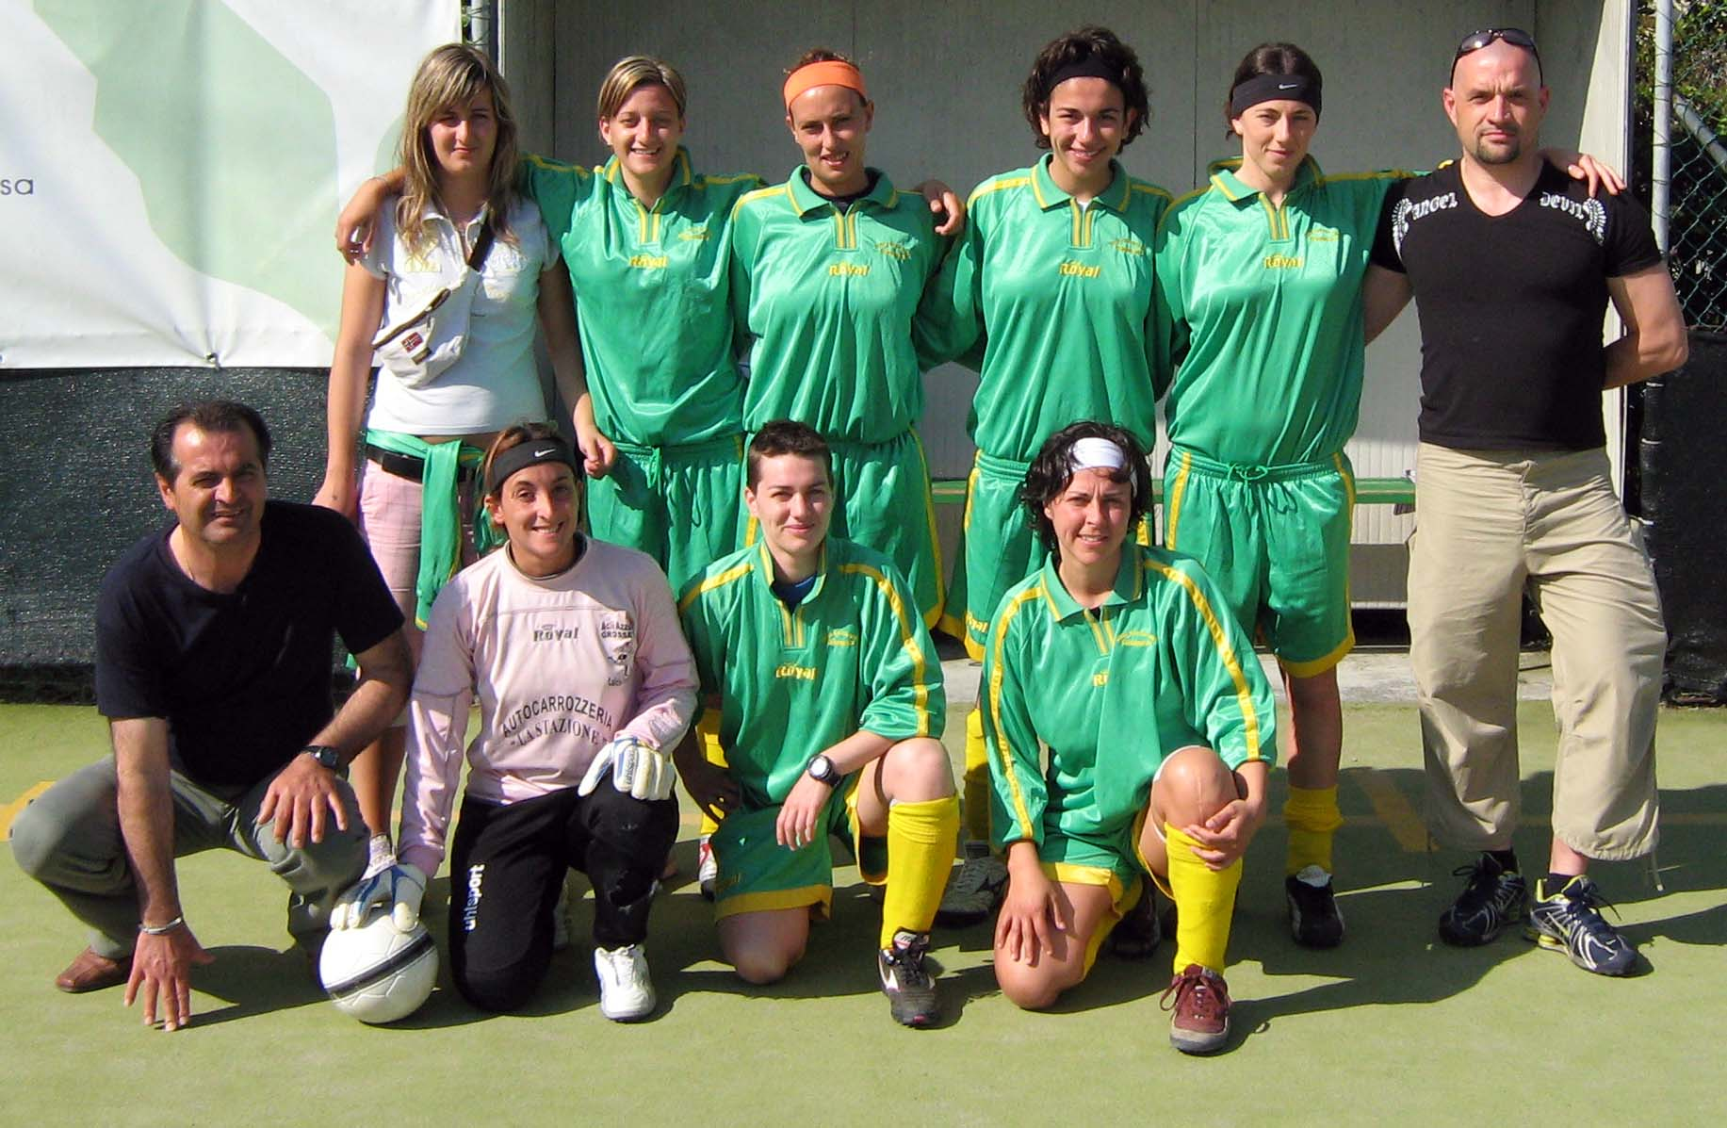

SQUADRA 2ª CLASSIFICATA: FLORENCE SC
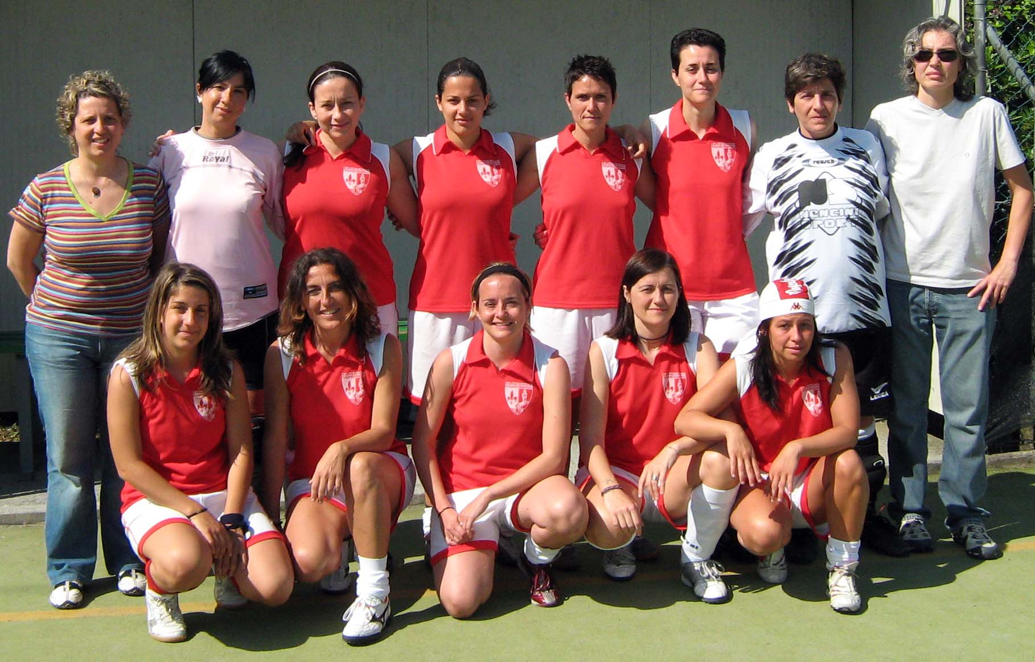

SQUADRA 3ª CLASSIFICATA: LONGOBARDA
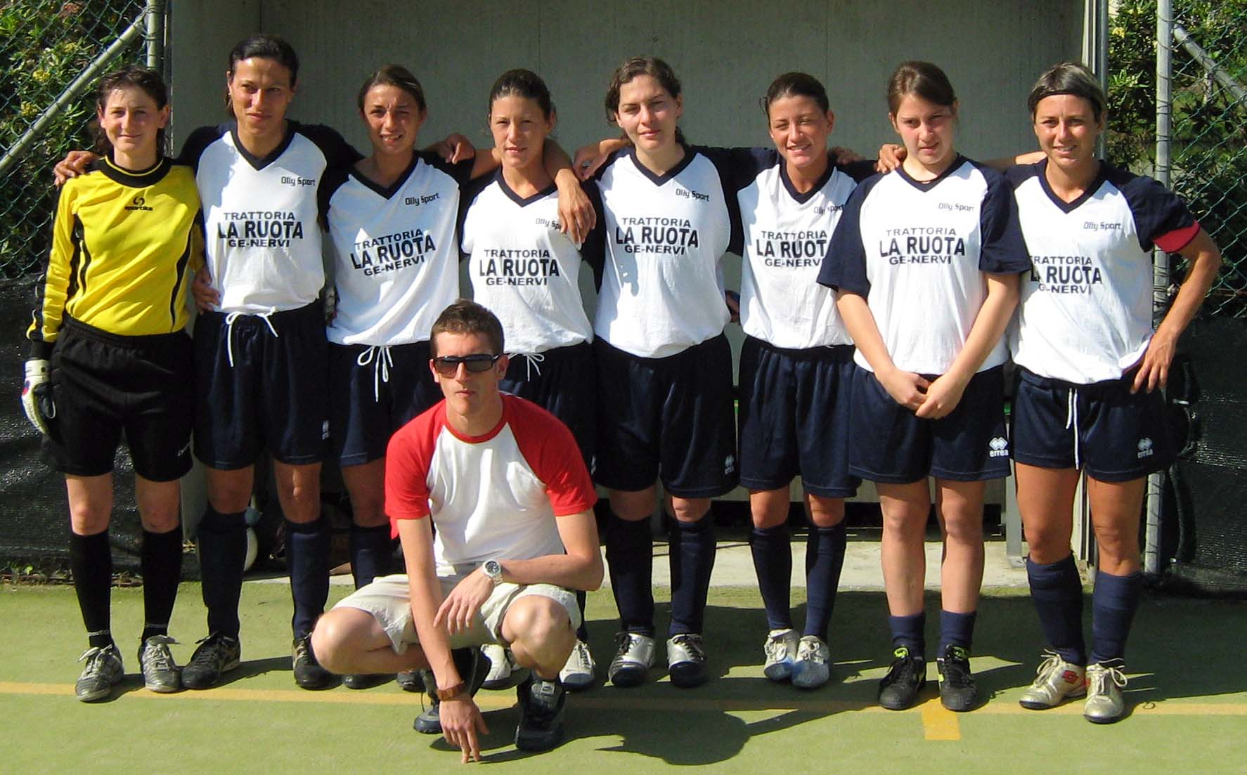

CAPOCANNONIERE DEL TORNEO: NENCIONI DALILA ( RINASCITA/DOCCIA)
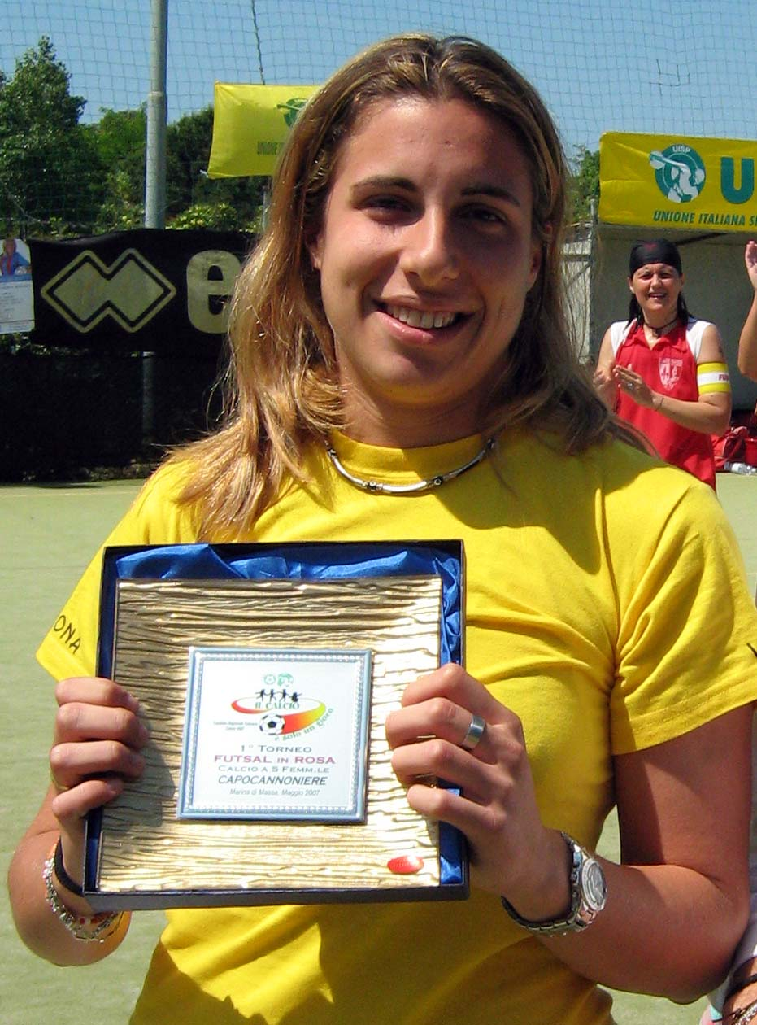

UISP – Lega Calcio – Comitato Regionale Toscano

Leghe Territoriali (fonte: vademecum2007 uisp)

AREZZO Via Catenaia 12 52100 AREZZO tel. 0575.295475
fax 0575.28157
CARRARA Via Nuova 6/c 54033 CARRARA tel. 0585.73171
fax. 0585.73171
EMPOLI Via Bardini 18 50053 Empoli (FI) tel. 0571.72131
fax. 0571.700293
FIRENZE Via dei Vespucci 50145 FIRENZE tel. 055.4369017
c/o C.S “La Trave” fax. 055.4249936
* Firenze - Mugello Via P.Caiani, 20 50032 Borgo S. Lorenzo(FI) tel. 055.8458653
(c/o Centro Piscine) fax. 055.8458307
* Firenze - Valdarno Via B.Pampaloni 51 50063 Figline Valdarno (FI) tel. 055.9156085
fax. 055.9156086
GROSSETO Via Ravel 19 58100 GROSSETO tel. 0564.417756
fax. 0564.417759
LIVORNO Via d. Cinta Esterna 4 57122 LIVORNO tel. 0586.895246
fax. 0586.894332
LUCCA Viale Puccini 351 55100 S. Anna di Lucca(LU) tel. 0583.418310
fax. 0583.418310
LUCCA -Versilia Via .L. Repaci, 1 55049 Viareggio (LU) tel. 0584.53590
c/o C.S “Marco Polo” fax. 0584.407104
LUCCA –Garfagnana Via S. Giovanni, 53 55036 Pieve Fosciana (LU) tel. 0583.666497
fax. 0583.666497
MASSA Via Alberica 6 54100 MASSA tel. 0585.488086
fax. 0585.488086
PIOMBINO – I. d’Elba Via Lerario 118 57025 Piombino (LI) tel. 0565.225644
fax. 0565.225645
PISA Viale Bonaini 4 56125 PISA tel. 050.2209478
fax. 050.20001
PISTOIA Via Bastione 51100 PISTOIA tel. 0573.23082
Mediceo 80- zona S. Agostino fax. 0573.22208
* Valdinievole Via Mazzini 143 51015 Monsummano T. (PT) tel. 0572.950460
fax. 0572.950437
PRATO Via Galeotti 33 50047 PRATO tel. 0574.691301
fax. 0574.461612
SIENA Strada Massetana 53100 SIENA tel. 0577.271557
Romana, 18 fax. 0577.271907
* Valdelsa piazza Arnolfo 5 53034 Colle Val d’Elsa (SI) tel. 0577.920835
fax. 0577.920835
* Valdichiana Loc. S. Albino 53045 Montepulciano (SI) tel. 0578.799147
c/o Centro Civico fax
VALDERA Via Sacco e 56025 Pontedera (PI) tel. 0587.57807
Vanzetti, 29 fax. 0587.55347
VALDICECINA Vicolo degli Aranci 8 57023 Cecina (LI) tel. 0586.631273
fax. 0586.631272
ZONA DEL CUOIO Via Prov. Francesca 56022 Castelfranco tel. 0571.480104
Nord 224 di Sotto (PI) fax. 0571.480250

